新上线机器需要先在61.174.9.76上添加白名单

vim /etc/nginx/conf.d/yum.conf



/etc/init.d/nginx reload

新机器上执行以下操作：

wget 61.174.9.76/src/init.sh && sh init.sh

执行完成后df -h 查看分区是否正常，如未能正常分区，则执行以下操作

wget 61.174.9.76/src/initial.bin -O /tmp/initial.bin

cd /tmp/

bash -x initial.bin –waf

非浪潮机器使用

wget 61.174.9.76/src/install_999.sh && sh install_999.sh

将新节点ip 在dns和kafka 机器的iptables中放行

在200上用salt批量执行：salt -N dns cmd.run "iptables -I INPUT -s 111.6.191.28（新节点ip） -j ACCEPT"

在200上用salt批量执行：salt -N dns cmd.run "/etc/init.d/iptables save"

在200上用salt批量执行：salt -N dns cmd.run "/etc/init.d/iptables reload"

在61.174.14.218、219、220上将新节点ip 在iptables中放行

salt 61.174.14.218 cmd.run "iptables -I INPUT -s 1.82.190.92 -j ACCEPT"

salt 61.174.14.218 cmd.run "/etc/init.d/iptables save"

salt 61.174.14.218 cmd.run "/etc/init.d/iptables reload"

curl 或者绑定host测试新节点业务是否正常

curl -x 111.6.191.27:80 www.ipip.net –Is

对照节点机器现有配置，修改/usr/local/ops/init.sh

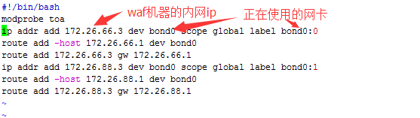

修改/etc/rc.local

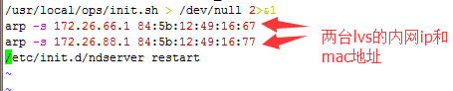

绑定内网IP

Sh /usr/local/ops/init.sh

arp -s 172.26.66.1 e8:61:1f:12:ff:53（绑定lvs的内网ip和mac地址）

arp -s 172.26.88.1 e8:61:1f:12:fc:47

修改lvs机器上的/usr/local/ops/init.sh

route add 172.26.66.5 gw 172.26.66.1（添加路由）

arp -s 172.26.66.5 A4:DC:BE:0D:86:71（绑定waf机器的内网ip和mac地址）

在lvs机器上查看新机器是否成功加入lvs

